我们只有一个共同的名字：高三（3）班
——高三（3）班班级文化建设介绍

走进我们的教室，你一定会被一种独特的气质所吸引。环顾四周，大布局、小点缀，和谐不失亮点，活泼不掩内涵。
首先映入你眼帘的会是黑板报。由上至下、自深而浅的紫色，象征着从只有缪缪孤星陪伴的黑暗夜空到光明绚烂的黎明，预示着在高三的艰难路途中，随着梦幻理想逐渐明晰成桌角的目标，我们也将历经锤炼，浴火重生。
你可以发现，黑板报由三个板面组成：从前、如今和未来。第一板面是学习小组负责人以及目前学习成绩较为突出的同学所提供的学习方法的总结，给班级进步指明方向；第二板面是10个英语单词指出的三班土壤里的精华，是现阶段学习氛围、生活状态的体现；第三板面则是同学们献给18岁的成年礼——成人祝福。
这三大版面也恰恰点出了我们班班级文化建设的主题——
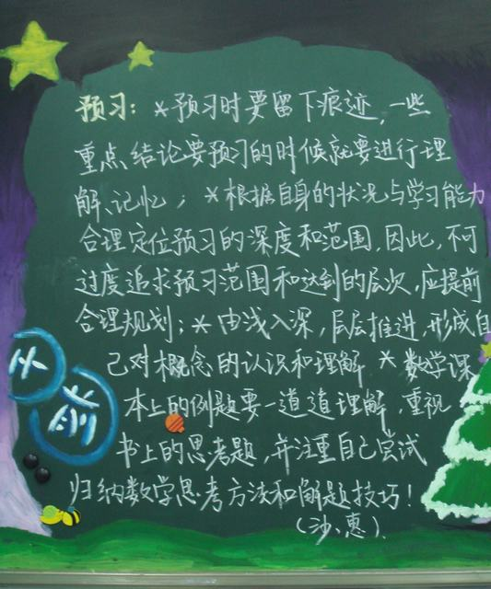
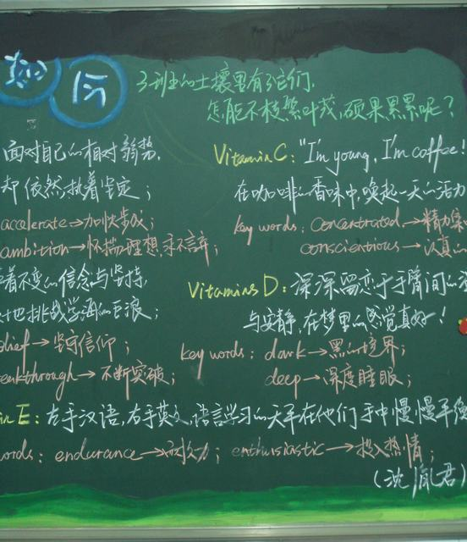
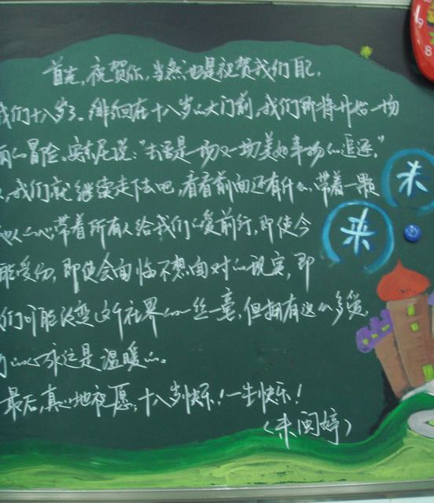
回望过去，祝福今天，展望未来。

一、回望过去
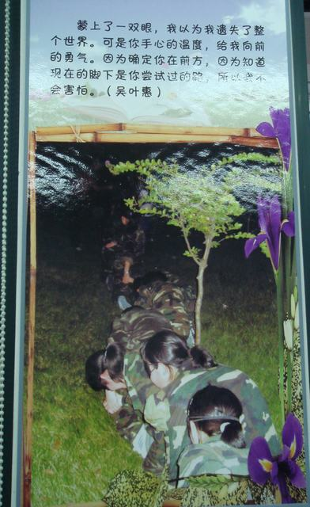
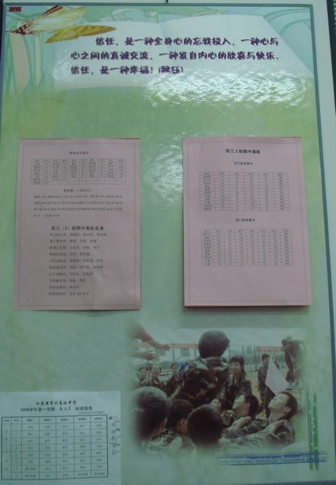
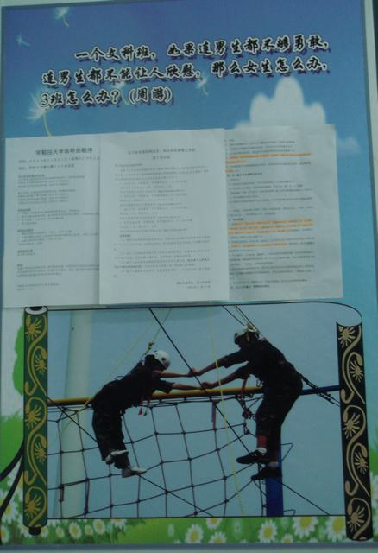
教室四周的展板以拓展为主题，“信任背摔”、“高空单杠”、“生命之旅”……一张张照片上方是同学们的心灵体验，或是对于同伴的感恩之心，或是对于自我精神的肯定。加上教室正前方“炫蜗队”的队旗，这一切都将陪伴我们经历高三，是拓展超越精神的延续。

书架上方的展板，“微笑一如昨日”的标题下是每月一期的突出学生表彰，成绩或者活动，班级建设或者日常为人，只要有所为的同学，均可以成为 “每月双星”的候选人。这是对一个月的总结回顾，更是给全班同学树立的榜样。
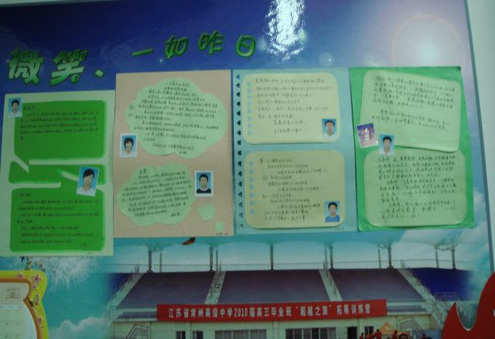
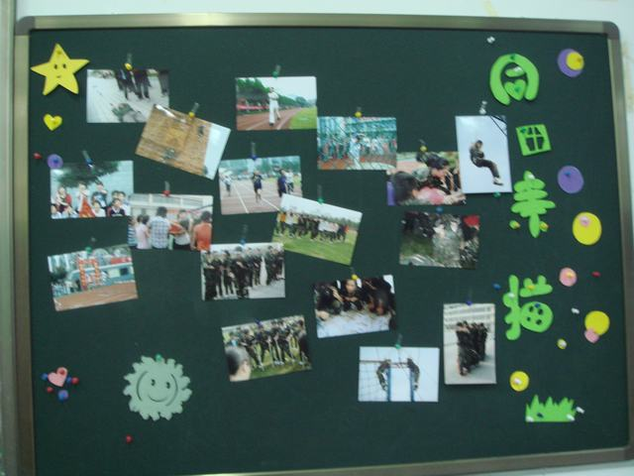

同窗素描：这是课余生活的浓缩角，在这里，可以有老师、同学的摄影作品，可以有俏皮可爱又颇有寓言的漫画创作，可以有对班内某一特定同学的文字描述。在这里，灵感迸发，文字飞扬，漫画生活，书写人生。
二、祝福今天
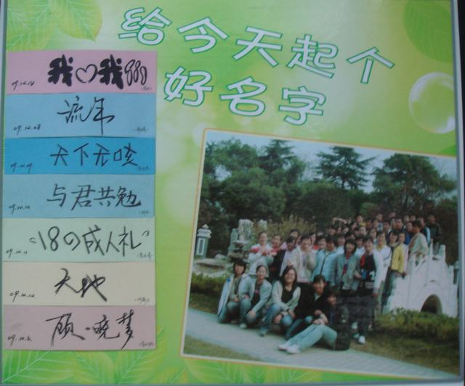
“给今天起个好名字”：我们用这样的方式来祝福今天。每天由一个同学在班级日记上写下对于今天的期待，并且起上一个好听的名字，作为新一天的祝福。我们会抽出课前或自习的几分钟进行交流，同学所拟的名字也以一周为单位，制成卡片张贴在教室门口的集体照上方。
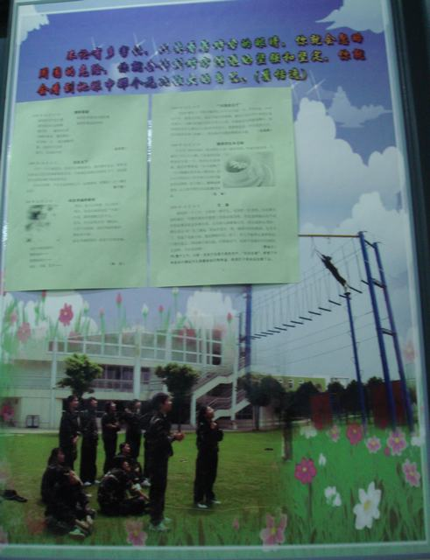
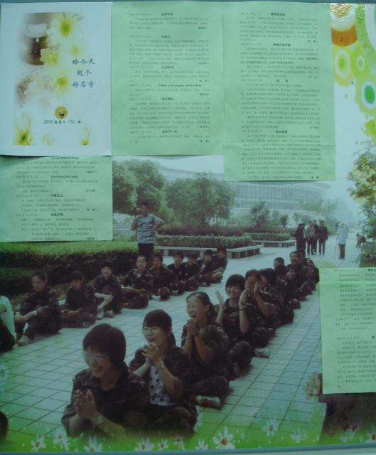
“此情可待”、“创世纪”、“跋涉的理由”、“小宇宙”……这些名字，或情思满溢，或磅礴大气，或叫人感动，或给人力量，不仅为我们在一起的每一天增添了色彩，也将在日后成为永远保鲜的温暖回忆。
三、展望未来
教室后方的一排奖状下是这样的5个大字：“还能更精彩”。这一方面肯定了共同走过的一年多时光里，每个3班人为自己、为集体作出的贡献和我们并肩作战取得的成绩，更展示了我们立足今天面对未来时的无比坚定无穷信心。
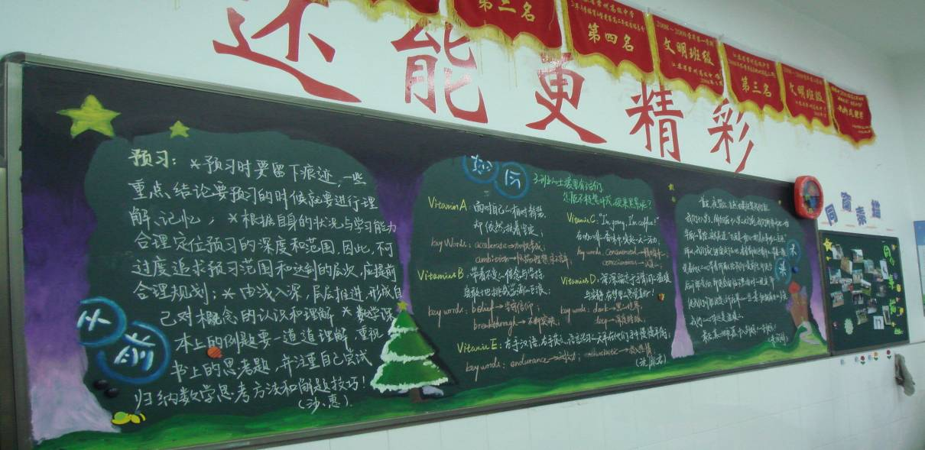
高三（3）班班委
2009年12月16日

